**ФЕДЕРАЛЬНОЕ ГОСУДАРСТВЕННОЕ БЮДЖЕТНОЕ ОБРАЗОВАТЕЛЬНОЕ УЧРЕЖДЕНИЕ**

**ВЫСШЕГО ОБРАЗОВАНИЯ «САНКТ-ПЕТЕРБУРГСКИЙ ГОСУДАРСТВЕННЫЙ УНИВЕРСИТЕТ» (СПбГУ)**

Выпускная квалификационная работа на тему:

**Туризм в провинции Циндао**

по направлению подготовки 43.03.02. «Туризм»

образовательная программа бакалавриата «Технология и организация экскурсионных услуг»

Выполнил:

студент 4 курса

очного отделения

Лю боэнь

Научны руководитель

кандидат исторических наук,асситент

Шорохов Владимир Адреевич

Санкт-Петербург

2017

**СОДЕРЖАНИЕ**

**ВВЕДЕНИЕ --------------------------------------------------------------------------------**4

**ГЛАВА 1.** Разные этапы историографии Циндао и политика влияющая на туристическую деятельность-------------------------------------------------------------7

* 1. Историография до династии Цинь--------------------------------------------------7

Историография о период династии западной Хань и восточной Хань------9

1.3 Историография периода господства немцев в городе Циндао--------------11

**ГЛАВА 2**. Захват немцами Циндао и германское историко-культурное наследие-------------------------------------------------------------------------------------14

2.1 Причины захвата немцами Циндао------------------------------------------------14

2.2 Немецкие культурно-туристические объекты в Циндао----------------------15

2.2.1 Объекты, построенные для немецкой администрации----------------------15

2.2.2 Военный музей и крепость-------------------------------------------------------17

2.2.3 Христианские немецкие туристические объекты-------------------------19

2.3 Выводы----------------------------------------------------------------------------------21

**ГЛАВА 3**. Культурное наследие Китая в Циндао и старый китайский город Цзимо----------------------------------------------------------------------------------------22

3.1 Национальная культура и объекты буддийской религии---------------------22

3.2 Памятники даосизма-----------------------------------------------------------------25

3.3 Туристские символы Циндао-------------------------------------------------------26

3.4 Старый китайский город Цзимо и культура царства Ци----------------------27

3.5 Выводы----------------------------------------------------------------------------------29

**ГЛАВА 4** Туризм в современном Циндао: проблемы и перспективы--------30

4.1 Основные направления развития туризма в Циндао в настоящее время--30

4.1.1 Приморские туристические объекты-------------------------------------------30

4.1.2 История развития современного туризма в Циндао-------------------------33

4.2 Проблемы развития туризма в Циндао-------------------------------------------36

4.3 Способ решения проблем – новые виды туризма------------------------------39

4.3.1 Фестивали пива и музей пива в Циндао----------------------------------------39

4.3.2 Анализ данных о развитии туризма в Циндао и пути решения основных проблем региона в будущем-------------------------------------------------------------43

4.4 Выводы----------------------------------------------------------------------------------46

**ЗАКЛЮЧЕНИЕ**--------------------------------------------------------------------------47

**СПИСОК ЛИТЕРАТУРЫ**--------------------------------------------------------------49

**ПРИЛОЖЕНИЕ** ---------------------------------------------------------------------52-64

**Введение**

Во всем туристическая деятельность значительно влияет на популяризацию культур различных стран. Одними из самых главных объектов являются – достопримечательности городов. К ним относятся музеи, театры, парки, площади и другие значимые места.

В современной истории, Циндао играет важную роль для политического и социального развития Китая. В нём сохранились многие достопримечательности  и культурное наследие страны. К ним относятся хорошо сохранившиеся памятники, музеи, крепости, соборы и храмы.

В настоящее время в Циндао есть серьёзные проблемы с домами в старинных районах города, которые купили богатые люди для строительства новостроек. Вторая проблема – закрытие многих достопримечательностей из-за нехватки средств в государственном бюджете. Только 19 культурных объектов города открыты для посетителей, особенно находящихся в старых районах у берега Желтого моря[1]. Несмотря на это, даже они не пользуются особой популярностью для туристов, потому что многих привлекают природные достопримечательности и объекты для развлечения. К ним относятся пляжи, горы, санатории, фестивали и различные выставки.

Средства массовой информации не опубликовывают информацию об исторических сведениях города Циндао и о современной туристической деятельности, особенно об этом не пишет печатная пресса. Особенно после 1978 года перестали опубликовывать информацию о туристической деятельности города – это было связанно из-за сокращения культурных достопримечательностей, которые были выгодны для правительства. Только есть информация о туризме города в Тайване, Японии, Германии ，потому что старые районы были построены немцами в конце XX века.

Сейчас многие профессора престижных университетов Циндао пишут о достоинствах города в прессе, рекламируя различные объекты развлечений, к которым и относятся пляжи, санатории и фестивали, но, к сожалению, о не о культурных ценностях города, потому что это не выгодно для правительства.

Циндао имеет провинциальный статус по экономике и управлению, но центральное правительство напрямую управляет Циндао контролируя его налоги. Провинция Циндао состоит из центрального города и шести других городов.

Уникальность моей работы заключается в том, что сейчас еще нет человека, который бы так глубоко изучал экономическую структуру туризма Циндао, особенно в рамках национальной культуры и истории. Это изучение относиться и к изучению культурных объектов провинции.

**Цель исследования**

Основной целью данной работы является: подробная и систематическая характеристика турситских ресурсов Циндаопервое подробное и систематическое введение в различные туристические ресурсы Циндао, особенно в культурные и исторические аспекты.

**Задачи исследования:**

1. Проанализировать значение немецких культурных объектов на территории города Циндао и показать историческую роль соседних городов и города Цзимо
2. Исследование историографию туризма в Циндао
3. Изучить текущую ситуацию в туристической отрасли Циндао
4. Анализ современных проблем туризма в Циндао

**Методы исследования**

Сравнительный метод исторических событий, экономики и строительства. Особенно использование историко-эволюционного метода культурных туристических объектов

**Объект исследования**

Туристических объекты Циндао и соседних городов， доступные в форме

данные о туристическое деятельности Циндао

**Предмет исследования**

Туристский потенциал в провинции Циндао.

**Глава 1**

**Разные этапы историографии Циндао и политика влияющая на туристическую деятельность**

**1.1 Историография до династии Цинь**

Прежнее название Циндао – Цизуи. Первые исторические сведения о Циндао появились в эпоху Лу и Ци. Первая известная историческая книга называется «Цзо-чжуань»[2]. Её автор – это известный историк Китая Цзо Цю Мин . В его книге содержатся самые древнии исторические сведения о городе Циндао. Цзо Цю Мин является начальником библиотеки царства Лу. Его книга «Цзо-чжуань» содержит официальные исторические данные о городе, состоящая их 35 глав. В 6 главах написано много информации и царствовании Ци и о культуре, экономике и политической системе в то время. Автор Цзо Цю Мин написал книгу в IV веке до н.э, в ней говорилось что:«в период царствования Ци было 5 важных городов, среди которых был Циндао. В Циндао появился первый порт царства Ци, тогда он являлся важной базой для приготовления соли. В отличие от других городв, торговля в Циндао имела основной вид деятельности. Благодаря развитию экономике, там появились богатые дома купцов, а после была построена первая гостиница в Китае»[3].Исходя из данных этой книги, мы узнали, что еще в то время в Циндао появился туризм. Так же, в книге описаны известные события того времени, к примеру: «История царствования короля Нуан , который с 300 солдатами ушли в море, чтобы найти лекарство для бессмертия»[4]. Они являются первыми туристами в истории, посетившими Циндао.

Важного историка того времени звали Дун Ну, который жил в период царствования Ци. Его отец, дед и прадед являлись официальными историками в царствовании Ци. Его книга называется «Ци Шу», которую он написал в III веке до н.э. Она состоит из 20 глав, но до наших дней сохранились только 3 главы. В первой главе описаны события военной и политической деятельности того времени. Во второй главе: «В 564 году царство У хочет захватить Циндао, в результате чего около порта Циндао была морская битва. В результате царство Ци потерпела поражение и потеряло 6 тысяч солдат и 5 генералов, а племянник короля был взят в плен.» [5]Это описание первой китайской морской битвы. После битвы царство Ци была отремонтирована Великая стена и порт Циндао. Сейчас они стали культурными туристическими объектами.

Третьего известного историка звали Гегун, который работал в университете в столице царства Ци. В его книге «Дао Шу» написаны самые старые сведения о китайской религии даосизм. Главное, в ней хранятся события о религии и культуре того времени. В пятой части его книги, он написал о: «в IV веке до н.э в Циндао появились школы изучающие философию даосизма, тогда собрались около 20 ученых, которые были против вмешательства правительства в жизнь простых людей»[6].

В настоящее время там построен храм даосизма Танцинь.

**1.2 Историография о период династии западной Хань и восточной Хань**

Сыма Цянь является самым известным историком Китая, который собрал всю важную историческую информацию о Китае в период с 2000 года до н.э по I века до н.э. Его книга называется «Ши цзи», состоящая из 130 глав. В ней написано об экономике, политике, войне, культуре и о разных исторических событиях. Его отец и дед тоже работали в государственной библиотеке. В Китае есть древняя традиция, по которой начальники библиотеки так же являются государственными историками.

Период научной деятельности Сыма Цянь можно разделить на две части. Первая часть длилась 30 лет, в период которой он путешествовал по Китаю, ведя дневник, записывая важнейшие события. Ему было 27 лет, когда он первый раз посетил Циндао. Потом он написал в своей книге «Ши ти»: «Циндао – это самый богатый район империи, после реформы Гуан чжун,, здесь люди сохранили традиционную торговлю, поэтому для них земледелие являлась не важным видом деятельности, в отличие от ловли рыбы и изготовление соли. Здесь есть уникальные культуры и особенные виды искусства, можно увидеть храмы даосизма »[7]. Историк Сыма Цянь еще посетил Циндао 3 раза с императором У Ди. В его книге написано: «в VIII и IX году до н.э. монахи изучающие даосизм, сказали У Ди: «На восточном море появился бог»[8]. У Ди услышал об этом, решил поехать в Циндао, чтобы найти лекарство для бессмертия» . В его книге описывается то, что император У Ди тратил много денег для достижения своей цели, что негативно сказалось на экономике страны. Он написал: «Чтобы было больше шансов найти бога, У Ди приказал построить павильон Лань Е». Сейчас Лань Е стал известным туристическим объектом в Циндао. Когда Сыма Цянь вернулся в столицу империи Хань, он написал письмо императору против его действий и политического режима. За это У Ди приказал кастрировать историка за эти слова. Хоть для Сяма Цянь это было горький опыт, но много сделал, написав о культуре и религии Циндао.

Другой историк Бань Гу, так же как и Сяма Цань, был историком по наследству. Он жил в восточной династии Хань. Его книга, состоящая из 24 глав, называется «Хань шу», в которой описываются события Циндао. Он не был в Циндао, но собрал информацию о городе из других источников. Он писал о огромным землетрясении в Циндао: «Вода и море сравнима с безумными лошадями, а земля как волны бегущие по морю. Все дома были уничтожены ，а люди убиты. Жизнь сравнима с адом...»[9] После этого события от города остались руины и множество людей покинули город. Впоследствии город стал похож на небольшое село.

**1.3 Историография периода господства немцев в городе Циндао**

Историк Чжао Ефен являлся родственником императора Цин. В то время он был известными политическим деятелем и губернатором провинции Сычуан. Он написал официальную историческую книгу «Цин шу», в которой описывались события Циндао: «Циндао относился к династии Мин. На его территории была построена крепость Линьшан в 1897 году. В то время неожиданно напал немецкий флот и захватил Циндао. Правительство Цин под влиянием немецких войск, подписали документ об аренде города Циндао на 99 лет»[10]. В Циндао была немецкая колония с 1897 до 1914 года, а с 1914 до 1922 японская колония. По договору Цзао сначала гражданин Китая платили налоги правительству Мин, но через 4 года был изменился закон, в котором нужно было платить налоги правительству Германии. Циндао полностью стал колонией Германии. В книге «Цин шу» написано: «До захвата города Германией, он был селом, в которой главным дохом было рыболовство и продажа рыбы, но после захвата города и основания колонии, было построено множество зданий в немецком стиле, в которые входили соборы, банки, больницы, здания суда, полиции и тюрьма.»[11] В книге, так же, написано о современном немецком сервисе туризма в Китае.

Известный историк, буржуазных взглядов, Циндао Ли Го тун, который написал книгу «Истории колонии Китая» и «Модели колонии Циндао и Шанхая». Основная точка зрения его книг заключалась в поддержке империализма и захвате слабо развитых стран, типа Индии и Китая. В его книги было написано: «Китайцы не могут управлять такой большой страной, мы должен как японцы уйти из Азии в Европу. Нам нужны реформы, как в Европе и забыть свои традиции и особенности культуры. В Китае нет современной цивилизации, поэтому есть только один способ спасти нашу страну – это учиться всему в Европе.»[12] Поэтому он написал эти две книги, чтобы показать людям, что он прав, потому что Шанхай и Циндао после захвата европейскими странами, стали значительно развитыми по сравнению с другими городами Китая. Хотя его взгляд не является правильным, но в его книге очень хорошо описывается информация о политике, истории господства Германии, о различных видах архитектуры, о проектах строительства немецких городов и о христианской религии в Циндао. Его книга очень помогла анализировать господство Германии в Циндао.

Ли Го Тун является учителем историка-марксиста Ху Шин, который стал главным противником Ли Го Туна. Его исторический взгляд против империализма. А главная книга анализирует современную китайскую историю со взгляда марксизма. Оно называется «Против империализма и великое движение Усь». Он писал в книге: «Китайская традиционная культура является особенной и уникальной во всём мире и мы можем стать независимым государством только с помощью революции, как российская Октяборьская революция»[13]. Его главная работа – это исследование китайской культуры в Циндао, поэтому он хочет чтобы люди лучше узнали о периоде господства Германии с помощью его книги. Он был правительства, которое хотело уничтожить храм Небесной царицы, поэтому это можно причислить к его заслугам.

Современный китайский историк Мао Тан, работающий профессором в университете истории Циндао. Его главная книга называется «Китайская и немейцкая культура в Циндао». В его книге он написал: «Сейчас Китай не такая слабая страна, как в период династии Цин, поэтому нам нужно сохранить свою традиционную культуру и учиться новым культурам. Сейчас культурный туризм пользуется самой большой популярностью в мире, а в городе Циндао есть многие китайские и европейские культурные объекты, поэтому нам нужно использовать этот уникальный туристический ресурс, чтобы сделать Циндао важнейшим городом Восточной Азии»[14].

В настоящее время некоторые ученые советуют правительству Циндао учиться у европейских стран, в рамках развития культурно-туристических объектов.

**ГЛАВА 2.**

**Захват немцами Циндао и германское историко-культурное наследие**

**2.1 Причины захвата немцами Циндао**

После воссоединения Германии, немецкие капиталисты нуждались в новых способах развития торговой деятельности. Бывший премьер-министр Бисмарк не мог справиться к этой проблемой. С одной стороны, амбициозный молодой император Вильгельм II хотел изменить мировые политические отношения, живя в Лондоне и преимущество англичан в продаже различных товаров. На него в значительной степени повлияли воспоминания из детства. Консерватизм Бисмарка мешал планам императора и капиталистов，поэтому в 1890 году，немцы узнали об уходе старого премьер-министра с политической арены.[15]

Молодой император Вильгельм II ввел новую внешнюю политику для Германии, в которой заключалось взятие новой земли и развития там колонии для военного и экономического развития.

Из-за оппозиции Англии и Франции, первый эксперимент Фридриха Вильгельма и его Африканского завоевания закончился бесславно, и он понял, что в Африке он сможет взять землю для достижения своих целей.

После японско-китайской войны, двух немецких миссионеров убили в Китае. В 1897 году, изпользовав этот предлог, Германия захватила Циндао，и через несколько дней подписала договор с Цин（премьер-министр Ли Хунчжан).( Рисунок 2-1)

**2.2 Немецкие культурно-туристические объекты в Циндао**

**2.2.1 Объекты, построенные для немецкой администрации**

*Губернаторский дом*( Рисунок 2-2)

В центре города Циндао расположен немецкий губернаторский дом, который является немецким современым зданиям, построенным в 1903 году по проекту немецкого архитектора Марек (Mahlke) на основе европейского стиля 19-го века[16]

Губернаторский дом находится на юге Циндао, напротив  залива. Он имеет четыре этажа, площадью 7132 квадратных метров, а со второго этажа можно увидеть главный проспект города. Основной целью постройки здания было создания офисов, для работы администрации города, но в 1914 году дом захватили японцы и сделали штабом для своей армии напротив

*Резиденция немецкого губернатора* .( Рисунок 2-3)

Она находится в городе Циндао, по адресу: улица Лонг-Хилл-роуд, дом 26. В 1897 году после того как немцы захватили город, это здание было спроектировано немецким дизайнером Лаца Лювэи Ци, по заказу немецкого губернатора, ставшее его резиденцией. Оно было настроенно и отражала классический стиль того времени. В последствии его назвали – «жемчужиной» Циндао. Оно строилось в период с 1905 по 1908 год – во время господства немцев в Циндао, и в этом здание проживал немецкий губернатор со своей семьей.

Площадь здания губернского дома 26000 кв. метров, строительство площади занимает 4083 кв. метра, высотой 30 метров, толщиной стенки 60 сантиметров. В 1999 году здание было удостоено звания музея. Сама конструкция здания проектирована довольно уникально, так как имеет крышу грубой формы с гранитной отделкой, толстые стены с узкими окнами. В таком образе выражается немецкий стиль строительства того времени.[17]

Подобное строительство можно было редко увидеть в Германии, поэтому оно считается ценным примером немецкой архитектуры.

За весь период времени, многие архитекторы из разных стран приходили туда, чтобы увидеть его.

Стоимость строительства здания значительно превышала бюджет страны,  поэтому губернатор Тор Парр из-за импичмента был отправлен в германскую тюрьму.[18]

Дом имел четыре этажа, состоящие из 30 номеров различной площади, в том числе 13 основных номеров, имеющих различные функции. Слуги жили в комнатах на первом этаже, а главный зал, комната заседаний и гостиная находились на втором этаже. Комната и кабинет губернатора были на 3 этаже, и некоторые комнаты для других целей – на четвертом этаже. Внутреннее убранство очень подчеркивало элегантность стиля того времени.

В ноябре 1914 года Япония победила немцев, заняв Циндао и резиденцию немецкого губернатора, сделав её место пребыванием японского губернатора.

**2.2.2 Военный музей и крепость**

*Малый остров около Циндао*

Остров находится в Циндаоский гавани. На острове можно увидеть различные китайские растения, поэтому его называют «Островом Лютни». Там есть скульптуры, подземные гроты, выставки, музеи посвященные истории города. Он находиться на юго-востоке от моста Чжаньцяо. Его площадь составляет 0,12 кв. км. над уровнем моря его возвышенность составляет 17 м. Остров известным во всем мире красотой своих пейзажей, а его общая форма похожа на музыкальный инструмент цинь. Поэтому его и называют «Остров-цинь». На острове есть белый маяк высотой 15.5 м, который построили в 1900 году для ориентира прибывающих судов, входящих в Цзяочжоуский залив1. Ночью, создаётся ощущение, что остров пылает среди множества огней, потому что на маяке зажигают свет и появляются световые дорожки.

*1. Казарма Бисмарк.*

Казарма Бисмарк находится на Красном проспекте в центре города Циндао. Эту казарму построили в 1889 году в честь известного немецкого политического деятеля Бисмарка. Казарма состоит из шести малых помещений, но сейчас главная казарма уже сменилась городской больницей. Там сохранилось разное немецкое оружие во время господства Германией над Циндао. В казармах находится особенная ценность хранящая исторических данные немецкой военной армии.

*2.Самая важная казарма-ILTIS*

Она находится около горы Лаошань. Там был построен первый военный аэропорт Китая. Основная часть аэропорта не сохранилась до наших дней, потому что во Первой Мировой Войны японцы захватили это место и построили тюрьму. Сейчас это место стало военным музеем. Там сохранилось много запасов немецкого, японского и китайского оружия, и особенно, детали немецких кораблей.

*3. Морская крепость*

Немецкая морская крепость построена в конце XIX века. Здесь находился дальневосточный немецкий флот. Во время Первой Мировой Войны он учавствовал в сражении с Японией и Англией. Крепость состоит из 4 частей. Самая важная часть – восточная, на которой было установлено большое количество боевых пушек. В настоящее время это место сделали городским парком. С 1951 года эти пушки были отремонтированы на циндаоском заводе, и сейчас их можно увидеть в музее казармы-ILTIS.

**2.2.3Христианские немецкие туристические объекты**

*Церковь лютеранская*

Церковь(Рисунок 2-4) является лютеранской и находится в старой части города. Она была построена для в 1910 году для протестантов, живущих в Китае. Колокол для церкви. был специально привезен из Германии. На сегодняшний день, это метро является одним из самых посещаемых зданий в городе[19].

В церкви нет дорогого интерьера и отделки, что ей придают особую привлекательность. Строгий дизайн является оригинальным и необычным по сравнению с китайским стилем зданий. Возможно, из-за этого церковь стала одной из самых значимых достопримечательностей Циндао.

*Михайловский собор*

Михайловский собор(Рисунок 2-5) является еще одним из главных объектов города Циндао. Он был резиденцией епископа римско-католической епархии. Строительство было завершено в 1934 году немецкими миссионерами в старом немецком районе. Он является самым крупным зданием во время эпохи Возрождения в Циндао.

В 1966-1976 годах из-за последствий Культурной революции, собор был частично разрушен и заброшен. В 1981 году Михайловский собор был вновь присоединен к китайской католической церкви.

В 1992 году были получены денежные средства для реставрационных работ правительство Циндао.

Общая площадь собора Святого Михаила составляет 2740 кв. м. Интерьер собора выполнен в стиле Ренессанса, имея пирсы и арки и прекрасный каскадный потолок. Купель и статуи, находящиеся внутри храма, имеют надписи на английском и китайском языках.

Собор может вмещать в себя около 1000 человек.

2.3 **Выводы**

Во второй главе были написаны причины захвата немцами города Циндао, так же в ней перечислены самые известные и старинные культурные объекты города, построенные в европейском стиле.

Хотя немцы захватили Циндао ради основания военной колонии, и создания нового торгового рынка. Но они построили город в уникальном немецком стиле.

Старый немецкий город в Цинадо имеет высокие кульурные и исторические ценности. После захвата города немцами на его территории построили много зданий в европейском стиле, соборов, крепостей и т.д.

Сейчас Циндао является уникальным городом в немецком стилем, в который каждый год приезжают множество туристов из Китая и других стран Восточной Азии.

**ГЛАВА 3**

**Культурное наследие Китая в Циндао и старый китайский город Цзимо**

**3.1 Национальная культура и объекты буддийской религии**

*Циндаоский храм Небесной Царицы* (Рисунок 3-1)

Небесная Царица– это богиня морей в китайской религии, которую обычно ассоциируют с морскими портами. По религии её титул занимает очень высокое место, как православии, как и святой Николай. Она самая популярная богиня среди других провинций Китая, особенно в Гонконге, Макао и юго-восточной Азии. Макао – по-китайски значит «Храм небесной царицы». Когда португальцы были в Макао и спросили «как называется город?», жители подумали, что они спрашивают название храма и ответили «Макао». Поэтому так называется этот город. Фактически город называется «Омен». Вход в храм всегда напротив моря, потому что богиня всегда сохраняет путешествия на моря морских солдат и торговцев, поэтому когда люди выходят из порта, то приходят в храм, чтобы получить благословение.

Храм Циндаоской Небесной царицы – это самый большой храм на севере Китая.

Его построили в 1467 году династия Мин. В настоящее время он является самым главным и интересным туристическим объектом в Циндао, объединяя морскую и народную культуру. Он находится по адресу: улица Танцин №19. В период немецкого господства он стал торговым центром китайского района. Там обычно отмечают различные китайские праздники. Немцы планировали уничтожить этот храм и построить на его месте новый собор, но жители Китая были настроены против этого, и через год началась японско-немецкая война, поэтому их план был остановлен. У японцев есть тоже восточная религия, поэтому они сохранили этот храм.

Сейчас он является не просто храмом, а еще и музеем традиционной китайской культуры.

Древний храм был построен из дерева, являясь очень красивым, потому что был украшен различными традиционными украшениями: - маленькими фигурками богов и обладая самой большой скульптурой Небесной царицы. Стиль архитектуры отражает национальный и традиционный северный китайский стиль [20]

Храм известен как одна из самых культурных достопримечательностей для изучения народного искусства города Циндао.

Храм состоит из главного зала и 15 малых залов, в которых есть почти 80 комнат. Перед главным залов был построен театр традиционной китайской оперы, в котором часто играли оперу о небесной Царице, которая спасает солдатов и торговцев в море. Самые известные артисты часто используют диалект Циндао и диалект южной части Китая, потому что Небесная царица родилась в южной части Китая. Её отец являлся морским генералом, который жил в Циндао и южной части Китая, поэтому она понимают диалекты этих провинций.

Главные залы театра украшены разными традиционными цветными картинами, резьбой по дереву и на башни, которая находится перед театром, написана на каменной плите история жизни театра.

Этот храм выполняет функции традиционного, культурного и национального музея Циндао. Там сохранилось очень много старинных документов, картин, фарфора и особенной технологии стекла. Недалеко от него есть маленький традиционный цирк. В каждом году есть более 100000 иностранных туристов посещающих это место. На первом месте туристы из Южной Кореи, которых более чем половина. На втором месте – японцы. На третьем – немцы и американцы, на четвертом месте – русские, особенно из городов Владивостока и Хабаровска,потому что летом и осенью есть временные рейсы в Циндао.

**3.2 Памятники даосизма**

*Храм даосизма в Циндао*.(Рисунок 3-2)

В Циндао есть известная гора Лаошань, который является центром религии даосизма. 500 лет назад китайский император приказал здесь построить храм для бога Лаоци.[21] Гора находится не очень далеко от центра города, потому что сейчас он является районом Лаошань. В 6 веке до н.э. там уже люди изучали даосизм, которых вдохновляла цель приготовления лекарства для бессмертия людей. Тогда Китай был разделен на 7 царств, а Лаошань является территорией царства Ци. Король Ци слышал, о тех людях, которые говорят лекарства для бессмертия, поэтому он отправился в Циндао, став первым туристом этого города, но не нашел лекарство. Люди ему сказали что среди моря его остров, в котором жил бог, а в руках бога есть настоящее лекарство. Поэтому король приказал построить порт и завод для производства кораблей, чтобы найти бога. К сожалению, через несколько дней корабли затонули.Через 300 лет известный первый китайский император объединил Китай и тоже узнал об этом легенде, тоже захотев найти лекарство для бессмертия. Он послал посла к богу, чтобы найти лекарство, но переплыв моря попал в Японию, уже не вернувшись в Китай.

Через 100 лет третий император Уди тоже как Цинь Шихуанди послал посла к богу чтобы получить это лекарство, но тот тоже не вернулся, доплыв до Тайвани. Но в этот раз император узнал, что посол его обманул и послал солдат чтобы убить его. Самые первые туристы Циндао Цинь Шихуанди и У ди.

Из-за этой причины 600 лет назад император династии Мин тоже хотел получить бессмертие, поэтому построил Танцин Дворец, Дворец священного даосизма. Танцин – значит самый главный бог Лаоцзы.

**3.3 Туристские символы Циндао**

*Мост Чжаньцяо* (Рисунок 3-3)

Мост Чжаньцяо является самым старым мостом в Циндао. Он находится недалеко от немецкого города на побережье Желтого моря. Мост является очень узким, потому что был спроектирован и построен в 1891. Сначала для строительства было использовано дерево, но в последствии его сменило железо. Он был необходим для китайского флота, поэтому недалеко был построен военный порт. В 50 км от моста находится китайская морская крепость. С этого моста можно добраться до золотого пляжа и первого санатория. В настоящее время он является символом города Циндао. Когда немцы захватили город, то были сделаны первые немецкие открытки с изображением этого моста. Немцы его называют «китайский мост». Через 10 лет в Циндао был построен музыкальный павильон, до которого можно добраться через мост Чжаньцяо.

*Музыкальный павильон*.(Рисунок 3-4)

Когда Циндао захватили немцы, то они построили транспортный университет и религиозную академию. В праздники и выходные дни там было очень много туристов, потому что там сохранились многие немецкие и китайские картины.

После культурной революции пострадал первый этаж, на которой были

уничтожены все картины, но на втором этаже их сохранили. Здесь было очень много известных китайских политиков и поэтов. Например, первый президент Китайской республики и поэт и писатель ... жил в Циндао почти 10 лет. Он работал в государственном университете Циндао, профессором народной культуры, написав известные книги «Павильон» и «Мост Чжань Цяо». К сожалению, во время Культурной революции он умер в пекинском озере и его книги тоже не сохранились до нашего времени.

**3.4 Старый китайский город Цзимо и культура царства Ци**

*Город Цзимо*（Рисунок 3-5）

Цзимо был построен в 1046 году до нашей эры. Сейчас ему насчитывается уже больше 3000 лет. Это самый старый туристический объект в провинции Циндао. С 1046 по 551 год до нашей эры он являлся столицей княжества Лай.

В 551 году царство Ци захватило этот город и на его территории построили самый древний порт в северной части страны.

*Великая стена царства Ци*.

Великая стена царства Ци – это самая древняя стена в Китае и самая первая оборонительная стена в мире. Её длинна более 600 км. Она начинается от города Цзимо и доходит до города Джна.

В настоящее время это место является культурным туристическим объектом, храня высокую ценность истории. Здесь археологии нашли множество реликвий из военного прошлого города.

Не далеко был построен музей посвященный культуре царства Ци. Её культура является самой восточной из семи других китайских культур. Особенности царства Ци заключалась в развитие морской торговли, строительстве различных портов, по конструкции схожими с портами Англии. Исходя из исторических источников они основали колонию на территории Южной Кореи, и возможно, они являлись самыми первыми китайцами, которые переплыли море до самой Японии.

В то время самые известные политические деятели царства Ци были Гуань Чжун и Ен жон. Сейчас их памятники хранятся в музеи царства Ци. Особым мнением Гуань Чжуна являлось то, что торговые склады должны соблюдают правила и нормы поведения; когда одежды и пищи вдоволь, люди различают, где слава, а где позор; если правители соблюдают нормы , отношения между люцинь крепки; если четыре устоя не поддерживаются , государство гибнет. Указы для нижестоящих подобны источнику воды, они делают сердца людей послушными. Указы должны быть ясными и немногословными, чтобы народу легко было их выполнять. Предоставьте простому народу то, что он желает, и поскорее избавьте от того, что он отвергает.[22]

Последняя часть музея – это павильон Ланье. Он является старинным портом, который построил первый император, для того чтобы найти в море бога и лекарство для бессмертия. Сейчас они имеют далекую историю, потому что там сохранились картины, примеры традиционной каллиграфии.

В настоящее время город Цзимо и музей царства Ци получили поддержку от правительства Циндао и от центрального правительства. Оно планировали реставрировать старые постройки города. Сейчас туда приезжает всё больше туристов из стран Восточной Азии, особенно из Японии, потому что по легенде один монах даосизма приехал из Зимо в Японию и основал первое царство Японии.

**3.5 Выводы**

Во третьем главе мы провели анализ культурных туристических объектов городов Циндао и Цзимо.

Цзимо и Циндао сохранили множество культурных ценностей древнего царства Ци. Здесь родилась самая древняя морская культура Китая и местная религия даосизм. Хотя и из-за Культурной революции много важных культурных объектов были уничтожены, но еще имеется очень высокая историческая и культурная ценность города. Но есть возможность, что культурные туристические объекты в будущем станут самыми главными популярными местами прибывания туристов.

**ГЛАВА 4**

**Туризм в современном Циндао: проблемы и перспективы**

**4.1Основные направления развития туризма в Циндао в настоящее время**

**4.1.1 Приморские туристические объекты**

*Пляж города Циндао*（Рисунок 4-1）

Пляж Хойцюань был открыт в 1901 году, являясь самым крупным пляжем в Циндао. Он отличается чистой водой, мягким песком и спокойными волнами.

По плану немецкого правительства, Циндао не только был военным городом, а его хотели сделать туристическим центром. Особенно первому немецкому губернатору очень нравился пляж, поэтому когда он первый раз приехал в Циндао, то приказал там построить санаторий и клуб развлечений. Тогда Циндао стал популярен в Германии благодаря пляжу. Длинна первого пляжа составляет около 600 метров, имея белый песок и находясь не далеко от мостаЧжаньцяо. Первый пивной фестиваль был открыт на этом месте. Сейчас там проходят ночные фестивали, городские праздники, но есть значительные экологические проблемы

*Самый известный санаторий Циндао*.(Рисунок 4-2)

Санаторий Бадвуан находится в самом живописном районе города, являясь лучшим во всем Китае. Название Бадвуан – значит «8 знаменитых крепостей Китая». Самая главная улица Бадвуан называется Ушен . Эта крепость не очень далеко от столицы Китая – Пекин. Там во время господства немецко-японской армии были открыты много ресторанов в европейском и японском стиле. Как в Шанхае и Тяньзен. Эти места привлекают многих иностранцев из Америки, Японии и Европы. Здесь построены коттеджи в различных стилях, самый известный коттедж называется Хашилой. , который был построен в 1917 году. Его первым владельцем был русский бизнесмен и граф. Этот коттедж построен из драгоценных камней и имеет 3 этажа. Потом этот коттедж выкупил китайский бизнесмен и подарил президенту Китайской республики. Сейчас он стал центром китайского массажа. Многие туристы сюда приезжают, чтобы лечиться китайской традиционной медициной.

Около этого места есть парк «Радости», в нем можно увидеть очень редкие цветы Китая.

*Циндаоский приморский пейзажный район*. (Рисунок 4-3)

Самые известные туристические достопримечательности находятся на юге Циндао. Их объединяют горы, море и национальная архитектура.

Площадь морского пейзажа имеет ширину 25 км с востока на запад, общей площадью 8,4 квадратных км. Это место было открыто в 1982 году.

Этот район состоит из шести частей Циндаоского залива, залив Хуи Цюань, горы Тайпин, восемь живописных районов и восточного городского района.

Основными живописные местами являются: мост Жан, парк Лу Синь, милые острова около города, гора Сяоюй, парк бананов, залив Хуи Цюань, площадь Уйсь, площадь музыки и т.д.

Самым известным парком считается парк Лу Синь. Его назвали в честь известного писателя и поэта Китая – Лу Синь, который родился в южной части Китая. Он учился в Японии, изучая медицину, потом вернулся обратно в Китай. Он считает, что медицина может только лечить болезни, не может помочь излечить душу народа, поэтому он бросил медицину и начал писать книги и статьи и различные темы. В последствии он стал профессором Пекинского университета. Спустя три года после его смерти в честь него был назван парк. Чтобы в его честь назвать этот парк, собрали деньги многие жители города. Сейчас там находится самый известный памятник Лу Синь, по известности его можно сравнивать с памятником А.С.Пушкина.(Рисунок 4-4)

Не далеко от площади Уйсь ，которую назвали в честь движения «4 мая», расположен парк Лу Синь. Четвертое мая – это праздник китайское молодежи, потому что в 1919 году Парижская мирная конференция решила не возвращать Китае город Циндао из Германии.Англия и Франция решила дать город Японии. Поэтому в Циндао произошло большое народное движение против решения Парижской мировой конференции. Наконец, в 1921 году Япония вернула Циндао китайскому правительству. Сейчас на площади Уйсь построили большой монумент с надписью объясняющей это событие.

Не далеко от площади Уйсь находится стадион на которой ранее проводили водные Пекинские Олимпийские игры, и около находятся частые клубы для круизов. Здесь часто проводят спортивные водные соревнования

Первый пляж Циндао и санаторий Падагуан и приморский пейзажный район являются самыми главными туристическими объектами в современной туристической индустрии Циндао. Их доход занимает более 70% от общего дохода Циндао.

**4.1.2 История развития современного туризма в Циндао**

*Туризм в Циндао в настоящее время*

Циндао является самым восточным городом Китая, имея множество туристических объектов. Особенно пользуются популярностью морские пейзажи, горы, пляжи. В 2008 году здесь проходили водные соревнования Пекинских олимпийских игр.

*История развития современного туризма в Циндао*

В 1906 году многие туристы из Германии, Америки, Японии, Австрии приехали в Циндао. Они были первыми иностранными туристами, потому что немцы в Циндао построили санатории в европейском стиле и купили 25 км пляжа у правительства Китая. Тогда появились первые современные турфирмы в Циндао, но к сожалению, из-за войны они не сохранились. Эти документы сейчас хранятся в университете Тайваня. После Первой Мировой Войны, японцы захватили Циндао. Они отремонтировали санатории и построили рад дома в японском стиле, но эти дома в период Культурной Революции были уничтожены. После подписания договора Парижа и Вашингтона, город Циндао вернулся к Китаю. После этого он получил статус центрального города и стал основным городом провинции Циндао.

В этот период времени, город посещали многие деятели искусства, поэты, политики и другие известные люди. Они построили дорогие коттеджи на берегу моря. Там живет президент Китайской республики. Его коттедж раньше являлся домом русского бизнесмена, который во время Октябрьской революции эмигрировал в Китай.Во время Второй Мировой Войны туризм в Циндао практически остановился, став морской базой Японии. После Второй Мировой Войны Америка была помогала Китайской республике создать новый усовершенствованный флот. Сфера туризма получила новый рассвет и тогда появилась первая англоязычная турфирма. К сожалению, эта ситуация продолжалась только три года, а потом началась Китайская Гражданская Война. Китайская коммунистическая разместила своё руководство в Циндао. После он стал санаторием руководителей КНР. Мао Цзэдун Часто отдыхал здесь летом, потому что ему очень нравилось море. Особенно ему нравились немецкие стили домов, из-за этой причины во время Культурной Революции, эти дома не были уничтожены, потому что он жил в них. После Великой реформы в 1978 году началась третья стадия туризма в Циндао и появилась возможность приезжать первым иностранным туристам.

С 1978 года до настоящего времени в Циндао находятся 352 турфирмы., среди них крупных – 27, особенно распротраняющихособенно распространяющих круизные путешествия. Сейчас есть три главных круиза из Японии, Южной Кореи и Тайван в Циндао.[23]

В Циндао есть 160 крупных гостинец и отелей, которые каждый год принимают более 30 млн. туристов. Особенно в период Пекинских Олимпийских игр в Циндао было более 40 млн. туристов. В центре города есть пятизвездочные гостиницы. Самыми старыми являются Гостиный дом и Немецкий купеческий дом, в них жил министр СССР и много китайских генералов, они находится не очень далеко от коттеджа президента Китайской Республики.

В прежнее время в Циндао построено очень много крупных парков развлечений, например, большой Океанариум, клуб круизов и Циндаоский футбольный стадион, большие рестораны с морскими продуктами, ночные клубы и т.д. Доход этого превышает 2 млрд долларов и является самым главным видом туризма в Циндао[24]. Сейчас там работают более 30 тыс. человек. Но, в настоящее время, из-за строительства новостроек ухудшилась морская экология.

*Транспорт Циндао*(Рисунок 4-5)

Циндао в период господства Германии построил современные железные дороги и вокзалы, они стали самыми первыми по сравнению с другими городами Китая. Как и Шанхай, Циндао был первым городом где появились трамваи. Сейчас очень удобный тип туризма, путешествовать на трамвае и смотреть на морские пейзажи. В Циндао есть высокоскоростные железные дороги, поэтому из Пекина и Шанхая в Циндао ехать только 5 часов. Там тоже есть очень большой международный аэропорт, который каждый год может принимать 20 млн. пассажиров, но сейчас планируют строительство нового аэропорта, для возможности принимать еще больше пассажиров. В планах принимать более 60 млн. пассажиров. Но самым удобным транспортом являются водные круизы по морю. В прошлом году водные круизы приняли более 2 млн. туристов, среди них 150 тыс. иностранных туристов. Но, к сожалению, автобусный транспорт в Циндао не очень хороший, потому что было трудное строительство дорог, из-за близкого расположения к морю. В Циндаоском метро есть только одна линия, состоящая из 9 станций, которые они близко к туристическим объектам, поэтому её называют «экскурсионной линией». Обычные автобусы и автобусы дальнего следования не очень удобны для туристов,так как после 8 вечера они уже не работают. Если туристы хотят посмотреть город ночью, то могут использовать только такси или сами арендовать машину.

*Об экскурсоводах*

Сейчас в Циндао есть более 1000 экскурсоводов начального уровня.Среднего уровня только 50, а высшего уровня фактически нет. Только в трёх университетах Циндао есть факультеты туризма и очень мало опытных преподавателей. Сейчас в Циндао живут только 30 экскурсоводов, которые могут свободно говорить на иностранных языках. 5 человек могут свободно говорить по-немецки, а остальные по-английски, по-японски и по-корейски.

**4.2 Проблемы развитиея туризма в Циндао**

*Сезонность*

Самая большая проблема схожа с проблемой в Санкт-Петербурге, потому что летом и осенью больше всего туристов, но зимой и весной, с ноября по апрель, очень мало туристов. В Циндао как и в Петербурге весной и зимой очень холодная погода и сильный ветер, кроме того Циндао не обращает внимания на культурные объекты туризма, поэтому при холодном климате мало желающих туристов посещать город. Поэтому в Циндао, как в Шанае и Пекине, не могут целый год принимать туристов.

Вторая серьёзная проблема заключается в том, что в Циндао нет крупных национальных объектов обшенационального значения, из-за исторически сложившихся событий. Поэтому иностранные туристы не хотят посетить культурные туристические объекты, а большеприбывают летом и осенью для отдыха на пляже и развлечений. Хотя китайским туристам очень интересен европейский и немецкий стили, но архитектурные обьекты циндао не пользуются большой популярностью, так как старинные здания плохо сохранились и у правительства недостаточно бюджета для их реставрации.[25]

*Проблемы экологии*

В Циндао основными достоинствами являются морские пейзажи, горы и пляжи, но в последнее время в Китае заметно ухудшились экологические проблемы, поэтому сейчас люди уже не как раньше любят циндаоский пляж. Кроме пляжа, появились проблемы с горой Лаошань. Раньше на возвышенности горы был красивый туман, но сейчас он стал грязным из-за ухудшения экологии.

*Проблемы строительства*

В настоящее время началось разрушения старых домов, для постройки новых, потому что Циндао находится около моря, и главный акцент на развитие туристического бизнеса.

*Проблема развития экономики*

Для получения большей выгоды, правительство строит порты, заводы и разных объекты вредящие экологии города. Около моря построена большая нефтяная база, из-за которого раньше произошел пожар и было уничтожено целое село.

*Проблема формирования имиджа Циндао как туристкой дестинации*

С 1978 года вышла реформа увеличивающая зарплату всем китайцам и было строительство нового улучшенного авиатранспорта. Людям стало недостаточно просто смотреть просто дома в немецком стиле в Циндао, и она стали хотеть посещать саму Германию.

*Проблема с известностью города*

Очень мало информации о городе Циндао в других странах, потому что правительства в большей степени интересует развитие самого города, а не его популярности. [26]

*Проблема с иностранными языками*

В Циндао мало людей знают иностранные языки, из-за чего это ухудшает сервис обслуживания в гостиницах, аэропортах, вокзалах, порту. Информации для туризма на иностранных языкам в городе тоже очень мало и имеет много ошибок. Люди говорящие свободно на иностранных языках не хотят учавствовать в туристической деятельности.[27]

*Политические проблемы*

В Шанхае и Пекине есть бюджетная и визовая поддержка для иностранных туристов. Турист может находится без визы в течении 3 дней. Если гостиницы принимают иностранных туристов, то государство возвращает сумму налога за них. А в Циндао, к сожалению, нет такой поддержки.

**4.3 Способ решения проблем --новые виды туризма**

**4.3.1 Фестиваль пива и музей пива(Рисунок 4-6)**

Город Циндао имеет старинную традицию связанную с приготовлением пива, поэтому пивной фестиваль имеет особое значение для китайцев. Пиво «Циндао» имеет большую известность во всём мире, поэтому они хотят приехать в город, чтобы ощутить его старинную культуру связанную с приготовлением пива. Этот фестиваль получил значительную поддержку от правительства, поэтому имея собственный пивной магазин, владельцу не нужно платить налог государству во время проведения фестиваля. Для гостиниц это тоже очень хорошо, потому что многие иностранные туристы приезжают на фестиваль. Поэтому это приносит выгоду для всей туристической деятельности Циндао. Также одно благодаря этому возрастает популярность города, и всё больше туристов знают о его достопримечательностям, культуре и истории.

Первый пивной фестиваль был организован в 1991 году. После этого он проводится каждый год в конце второй недели августа и длится 16 дней.

В апреле 2016 года Циндаоский фестиваль занял 1 место среди других пивных фестивалей в Китае, и является самым известным фестивалем во всей Восточной Азии. Несколько раз назад Япония и город Циндао вместе организовали международный пивной фестиваль в Циндао.[28] Сейчас в фестивале есть различные пива из Германии, Японии, Англии и из других стран. В честь этого события в первый день праздника в ассортименте есть только немецкое пиво, чтобы показать историю происхождения пива «Циндао». В период фестиваля, люди одевают традиционную одежду своих стран, среди них есть и русские туристы, которые могут увидеть и русское пиво «Балтика». Также на фестивале есть русский цирк из города Хабаровск.

Фестиваль циндаоского пива проходит по адресу: Восточная улица Гонконг, дом 195. Именно здесь проходит спектакли фестиваля. Около находятся магазины и рестораны, в которых можно купить различные виды пива. Так же там находится площадь с пивными палатками, в которых проходят дегустации пива и поучаствовать в соревнованиях.

Идея создания фестиваля пришла из Мюнхена,так же как и создание циндаоского пива. В последний день фестиваля люди могут получить в подарки. Для китайцев это может быть путешествие в Германию, а для иностранцев – проживание в пятизвездочной гостинице. Победить в этом соревнования может тот, кто выпьет больше всего пива. Но, к сожалению, в последние годы уже не проводят эти соревнования, из-за заботы о здоровье людей.

*Проблема фестиваля*

Сейчас в Циндао много туристов, но в гостиницах не хватает номеров, не достаточно экскурсоводов и переводчиков. Так же существует опасность из-за конфликтных ситуаций, так как гости фестиваля принимают слишком много пива. Культурная проблема заключается в различных традициях людей. Например, между японцами и китайцами могут возникнуть конфликтные ситуации, из-за исторической международной вражды.

Экономическая проблема фестиваля заключается в том, что только несколько магазинов могут продавать пиво в течении праздника.

*Музей пива*(Рисунок 4-7)

В 1903 году в Циндао появилась немецкая пивоваренная компания «Циндао Бранч», которая была не только первой в Циндао, но и во всём Китае. Купцы из Англии выкупили землю на берегу моря, для строительства этой компании. Сначала англичани использовали местные китайские технологии для создания пива, но немцам они не нравились, поэтому они пригласили специалистов по варе пива из Мюнхена в Циндао, чтобы те использовали немецкую рецептуру для приготовления настоящего немецкого пива. Потом выкупили несколько домой на берегу моря, чтобы развивать торговлю немецким пивом. Эта торговля получила особый успех, поэтому бред пива Циндао известен во всём мире. Во всем Китае насчитывается 55 заводов в разных городах.[29]

Во время первой мировой войны, Япония уничтожила старые заводы этой компании, и захватила специалистов по варке пива, чтобы они им передали технологии. Сейчас пиво Циндао является частью культуры города, поэтому жители Циндао особо его ценят по сравнению с другой алкогольной продукцией.

В настоящее время старый завод уже не изготавливает пиво, а является национальным музеем пива, находящему по адресу: улица Денчжоу, дом 56. В музее сохранились первые рекламные объявления для продажи циндаоского пива. Жители Циндао с особой гордостью относятся к музею пива, сравнивая его с национальным богатством города, и всегда рады пригласить туристов посетить этот музей.

Сейчас музей пива символом города Циндао, являясь самым большим музеем пива в Восточной Азии. При его строительстве архитекторы и дизайнеры соединили все достоинства китайских и западных культур. Внешний вид представляет собой здание из красного кирпича в старинном стиле, занимая площадь в 6000 кв. м.

*Основная коллекция*

В музее хранятся архивы с документами, фотографиями, заслугами и наградами завода. Там можно узнать обо всей истории завода и попробовать различные сорта пива. Многие исторические данные были переданы партнёрами из Германии. и Японии, работающими раньше на этом заводе.[30]

На главной выставке зала есть небольшая улица, в центре которой на столе демонстрируются различные сорта пива. Там же есть скульптуры людей, живших более 100 лет назад в этом городе, хранятся копии старых лабораторий.

С начала открытия музея, его посетили более миллиона туристов из разных стран. Здесь просто проходят различные выставки и фестивали пива, особенно в летний и осенний период. Мюнхенский завод пива и Циндаоский завод являются партнёрами, вместе совершенствуя технологии приготовления пива. В настоящее время они создали тёмное пиво, которого ранее не выпускал завод Циндао.

Музей пива Циндао имеет четырехзвездочных статус в числе всех музеев Китая. В каждом году есть более 50000 иностранных туристов посещающих этот музей. Доход составляет более 20 млн. долларов[31]. Музей имеет своих экскурсоводов, знающих многие иностранные языки, в том числе, японский, немецкий, английский и корейский. Этот музей является новым типом туризма в Циндао, который особенно выгоден для правительства, потому что его использование приносит высокий доход, в отличие от других музеев. При поддержке правительства центрального Китая, развивается такой же способ для заработка музеев в других городах,

**4.3.2 Анализ данных о развитии туризма в Циндао и пути решения основных проблем региона в будущем**

Современный туризм в Циндао появился в период немецкого господства, с того времени до сегодняшнего дня уже получил хороший результат. Например, из рост туризмов из других стран с 2012 года вырос на 19.2%. В 2012 году было 30 стран, из которых люди приезжали в Циндао. Сейчас уже 45 таких стран, особенно приезжают туристы из Южной Кореи, Японии, Америки, Германии и России. Сейчас в Циндао количество иностранных туристов уже выше чем 800 тыс. в год, а китайских туристов уже более чем 30 млн. Доход от туризма превысил 5 млрд. долларов, который занимает 11% GDP. В будущем прогнозируют доход более чем 6 млрд. долларов, рост 23.4% GDP. Доход от туризма в будущем может занять 12%, но уже сейчас Циндао занимает 9 место в числе самых посещаемых туристами городов. Сейчас Циндао получил звание самого красивого города Китая, являясь городом со смешенными культурными постройками.

Основные направления развития туризма в Циндао - это морские туры и круизы.

По данный опроса, основные предпочтения туристов: 50% желание посмотреть сам город, 92% хотят посетить море, 50% подняться на гору Лаошань, 60% выбирают автобусные экскурсии. Море, гора и центр города являются самыми популярными местами пребывания туристов.[32] Некоторые из главных достопримечательностей играют основную роль для привлечения местных туристов. Среди них парк Подводного мира, парк Арктики-Антарктики и Полярный музей. По статистике, доходы от ежегодного посещения парка парков составляет 100 миллионов юаней.

В особенности, большинство туристов приезжают летом и осенью, а весной и зимой их значительно меньше.

В 2007 году для участия в «Фестивале пива» число иностранных туристов достигло 300 тысяч человек. Их число увеличилось на 30% по сравнению с прошлым годом на 108000 человек, что составляет 3% от общего числа посетителей. Международный фестиваль пива в Циндао был назван первым среди прочих фестивалей в Китае. В 2007 году проходила международная туристическая выставка. В ней участвовали Китай, Япония, Южная Корея и Европейские страны.

Так же, в этом году здесь проходила Олимпийская выставка и конференция представителей туристического бизнеса Китая, Южной Кореи и Японии.

При проведения Олимпийских игр, рекламные акции Циндао проводились в Японии, Южной Корее и Юго-Восточной Азии. Также были подписаны договоры в сфере туристического развития. Особенно важными оказались договоры с иностранными турфирмами. Во время проведения Олимпийских игр участвовало более 20 стран из регионов Восточной Азии, Америки и Европы.

*Возможное решение основных проблем Циндао в будущем.*

С помощью анализа современной туристической деятельности Циндао мы нашли существенные проблемы туризма. Основной причиной являются экономические проблемы, из-за которых развиваются современные туристические объекты, а не культурные. Но в настоящее время уровень жизни людей улучшается, поэтому они хотят по-мимо туристических развлечений они хотят посмотреть культурные национальные объекты города.

Циндаоскому правительству нужно придумать сильную реформу для туристической деятельности и развивать экскурсионный проект. В провинции Циндао есть множество уникальных культурных ценностей, но всё это время ни были разделены по разных городам, поэтому важную роль сыграло бы их объединение. Нам необходимо учиться на примере объединения Японии и Европейских стран, как они создали культурные экскурсионные системы. Нужна большая поддержка правительства Циндао, чтобы сделать возможным туристам приезжать из иностранных стран , как в Шанхае и Пекине. Как в провинции Хайнан,при провозке сувениров правительство возвращает за них налог по чекам. Улучшить автобусный транспорт, сделав маршруты до горы Лаошань. Строить больше школ, открывать курсы иностранных языков, повысить профессионализм туристического персонала. Сделать закон запрещающий иметь у себя дома культурные реликвии города. Решить экологические проблемы, сократив строительство промышленных заводов. Создание специального совета контролирующего сохранение старинных объектов города. Развивать рекламу туризма в Циндао, делая акцент на культурных ценностях города, а не только на природных объектах. Надо чаще учавствовать в разных международных выставках, потому что сейчас очень мало иностранных туристов хорошо знают о Циндао. Развивать различные виды туризма, среди которых туризм с целью лечения, а не как раньше, завися от природных объектов.

**4.4 Выводы**

В последней главе мы проанализировали современные ситуации в туризме Циндао. Используя разные данные, особенно по экономике, мы показали что современный туризм в большей степени зависит от природных объектов. Хотя сейчас количество туристов увеличиваеться, но им уже не хватает таких объектов, и недостаточно свободных мест в гостиницах, особенно летом и осенью. Экскурсоводы не владеют многими профессиональными навыками, особенно это касается знания иностранных языков. Правительство Циндао уже знает об этом проблеме и придумали несколько способов её решения. Например, они придумывают фестивали рекламируя пиво «Циндао», конечно, это положительно влияет на поток туристов, но этого недостаточно для улучшения всех проблем. Но полностью решить все проблемы с туризмом, возможно только развивая национальные культурные объекты Циндао

**Заключение**

В данной работе мы рассмотрели систему туристической деятельности в Циндао, исходя из всех этапов развития города, от его основания немецкими военными до туристического центра провинции. Анализируя основные проблемы с которыми сталкивается туристическая сфера, мы предложили варианты их решения.

Мы анализировали разные этапы историографии, в которых рассмотрели многие события произошедшие в древнем Китае, то как они были связаны с развитием туризма и причины появления различных туристических объектов в Циндао. Эти данные могут помочь лучше изучить историю культурных объектов для развития дальнейшей туристической деятельности.

В настоящее время в Циндао есть много проблем, особенно в плане экономики, потому что главный доход от туризма приносят природные туристические объекты. Хотя в Циндао есть очень много китайских и немецких культурных туристических объектов, которые имеют высокую историческую и культурную ценность, но не используются. Фактически эта проблема касается не только Циндао, но и во всём Китае города имеют похожие ситуации. Поэтому мы особенно провери анализ немецких и китайских культурных объектов. Китайский внутренний рынок туризма не может всегда находиться на низком уровне. Так как в Китае увеличился уровень заработка, то туристы хотят получить высокое качество своих путешествий, поэтому туристических объектов, таких как пляж, горы, санатории им не хватает, и они хотят посетить национальные места города. Существует еще другая проблема, из-за того что люди во всём мире плохо знают об особенностях провинции Циндао и её культуры.

С помощью моего исследования, мы выявили причины проблем в Циндао:

1) Культурные объекты не получают достаточного внимания со стороны правительства. Они требуют больших денежных затрат и не способны принести желаемый доход.

2) Недостаточно рекламы для улучшения популярности Циндао. Это тоже влияет на недостаточное количество приезжающих туристов, и на знания людей об истории и важных достопримечательностях города

С помощью моей работы мы поняли, что высокое количество туризма зависит не только от природных достоинств города, но и от важности их объединения с культурными и национальными объектами.

**Список использованной литературы**

1.*Чжао Чж*, *Гао И*. Проблемы туризма в Циндао.Циндао: Издательство Университет Циндао, 2004 .C. 15

2. *Лю и.*Древний Китай и историки до династии Цинь. Пекин :Издательство Университет Пекин, 2008.Т.2.С.18.

3.*Цзо Цю мин*.Цзо-чжуань. Пекин :Издательство Университет Пекин,1998. С.32.

4.*Цзо Цю мин*.Цзо-чжуань. Пекин :Издательство Университет Пекин,1998.С.66.

5. *Е Уан*.Истроя Ци(с776 до н.э. –до 221 до н.э.). Цзинань: Издательство Университет Цзинань，1988.C.118.

6. *Чжан Дао*. Философия Даосизма в Китае . Циндао: Издательство Университет Циндао, 1987 .C.65

7.*Сыма Цянь*,Ши Цзи.Сиань: Издательство Университет Сиань,1991. C.166.

8. *Ли ег* .У Ди и Сыма Цянь.Сиань: Издательство Университет Сиань,2010.Cиань .C.69

9. *Бань Гу*.Хань шу.Сиань: Издательство Университет Сиань,1966.Сиань .C.75.

10.*Чжао Ефен*.Цин ши 1927 . Пекин :Издательство Университет Пекин,1998. T.2 .C.238.

11. *Чжао Ефен*.Цин ши 1927 . Пекин :Издательство Университет Пекин,1998. T.4 .C.45.

12.*Ли Го Тун* . История колонии в Китае . Шанхай: Издательство Университет Фудань.1936.C. 109

13.*Ху Шин*.Империализм в Китае. Пекин :Издательство Университет Пекин,1949 .C. 89.

14.*Мао Тан*. Китайская и Немецкая культура в Циндао . Циндао: Издательство Университет Циндао,1951.C. 109.

15.*Филипп Джуди*. Новая немецкая история . Мюнхен: Издательство ситик,1991 . C.104

16.*Тапо Апво* .Архитектурный история современного Китая . Шанхай: Издательство научно-технический университет,1998.C.99.

17.*Лу Нан*.История старого Циндао.Циндао: Издательство Циндао, 2005 .C.19.

18.*Лу Нан*.История старого Циндао. Циндао: Издательство Циндао, 2005 .C.29.

19.*Ци ро* . Китайские религии в 19-20 веках.Циндао: Издательство Университет Циндао,2004.C.69 .

20.*У зи* . Культурные и исторические туристические объекты в Циндао. Циндао: Издательство Морской Университет,2011.C. 56.

21.*У зи*.Культурные и исторические туристические объекты в Циндао. Циндао: Издательство Морской Университет,2011.C.67.

22.*Сыма Цянь*.Щи Цзи. Сиань: Издательство Университет Сиань,1991. C.187.

23.*Ли ван*.Развитие туризма современного времени в Циндао. Циндао: Издательство Университет Циндао, 2008. C. 15.

24.*Ли ван*.Развитие туризма современного времени в Циндао. Циндао: Издательство Университет Циндао, 2008. C. 26.

25.*Го ун* ,*Ман Ли*.Проблемы туризма в Далянь и Циндао. Циндао: Издательство Университет Циндао, 2009.T .1 C.30.

26.*Го ун*,*Ман Ли*.Проблемы туризма в Далянь и Циндао. Циндао: Издательство Университет Циндао, 2009.T .1 C. .71

27.*Шу ка*.Туризм в Циндао в 21-веке.Пекин: Издательство Университет Пекин, 2014.С 101.

28.*Лю Сян*.Фестивали и выставки в Циндао. Циндао:Издательство научно-технической информации Циндао.2011.

29.*Жан Луц*.Пиво и Китай . Циндао: Издательство Институт Усй, 2007. С.88.

30*.Джанна Москардо,Ли ту*.Пивоваренная культура в Циндао. Циндао:Издательство Университет Циндао иностранных языков,2010.С.61 .

31.Туристическое бюро в Циндао.Информация туризма в 2016 году. Циндао:Издательство научно-технической информации Циндао,2017.

32.Туристическое бюро в Циндао.Информация туризма в 2015году. Циндао:Издательство научно-технической информации Циндао,2016.

**Придложение 1**

Рисунок 2-1 Договор Цзяо-Чжоу (1897)

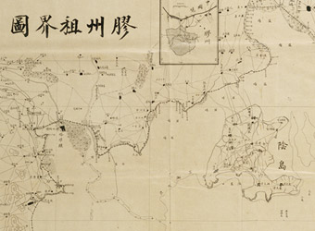

По материалам: <https://www.npm.gov.tw/exh100/diplomatic/page_ch02.html>

Губернаторский дом( Рисунок 2-2)

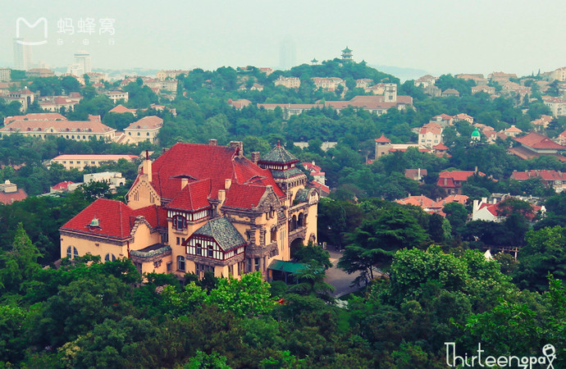

По материалам: http://www.mafengwo.cn/photo/mdd/10444_22906464.html

Резиденция немецкого губернатора .( Рисунок 2-3)

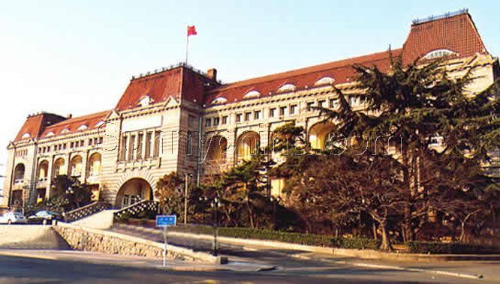

По материалам:<http://mapio.net/pic/p-10465637/>

Церковь лютеранская(Рисунок 2-4)

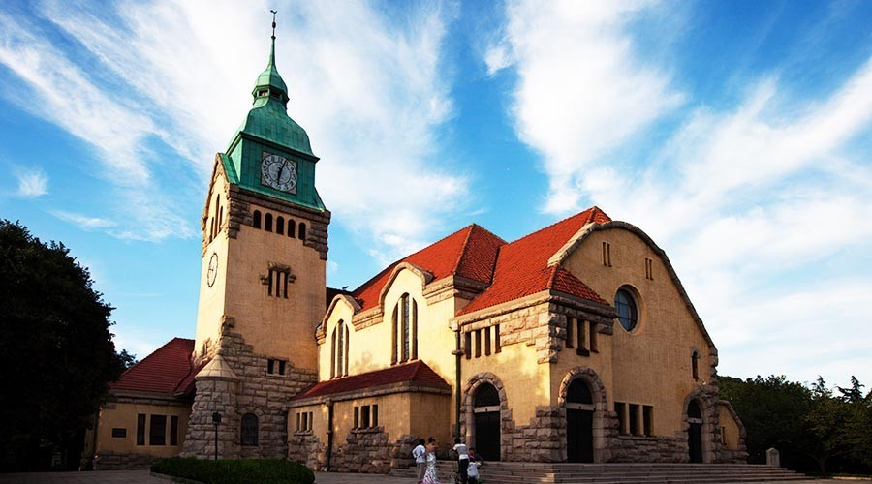

По материалам:http://www.mafengwo.cn/photo/mdd/10444_22902870.html

Михайловский собор(Рисунок 2-5)

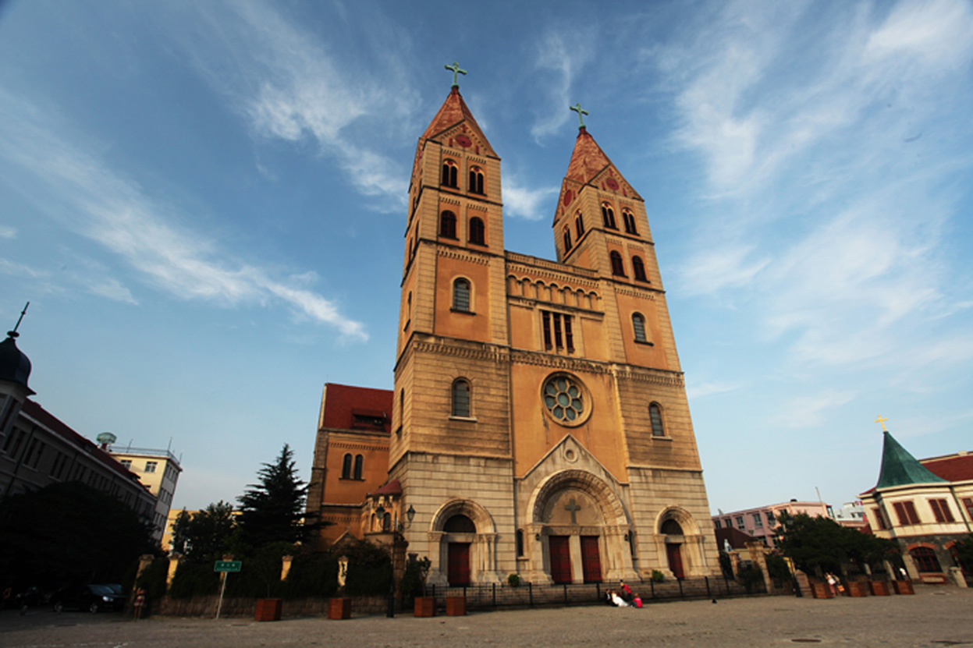

По материалам:http://www.mafengwo.cn/poi/2575.html

Храм Небесной Царицы (Рисунок 3-1)

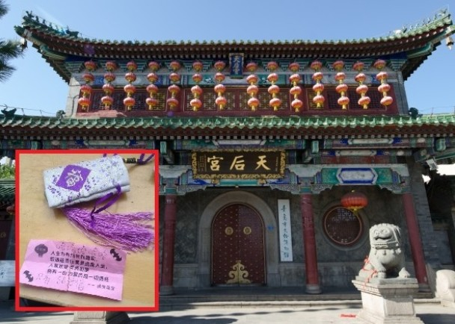

По материалам:http://www.gongyexiangjin.com/gd/thg/525.html

Храм даосизма в Циндао.(Рисунок 3-2)

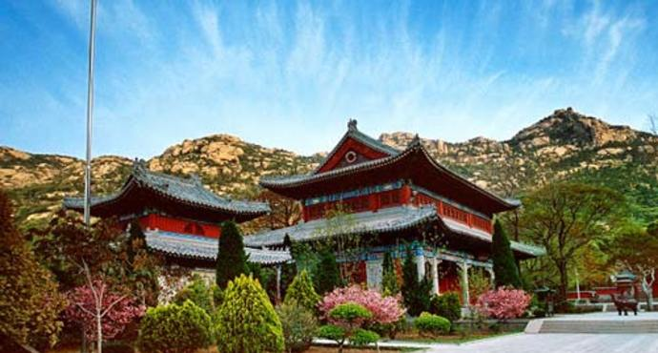

По материалам:http://www.mafengwo.cn/poi/3390.html

Мост Чжаньцяо (Рисунок 3-3)

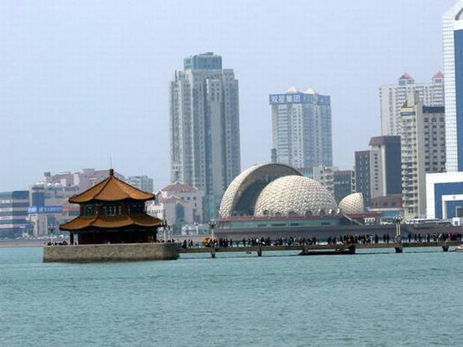

По материалам:http://www.mafengwo.cn/photo/poi/2569_3896248.html

Музыкальный павильон.(Рисунок 3-4)

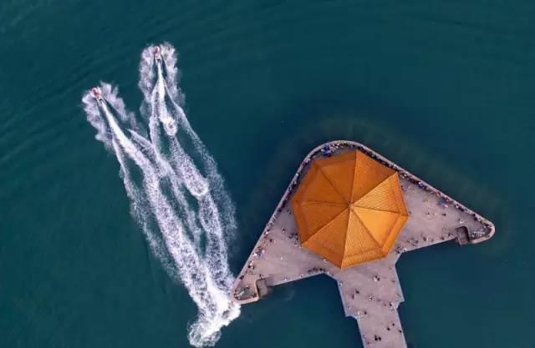

По материалам:http://www.mafengwo.cn/photo/poi/2569_3896709.html

Город Цзимо（Рисунок 3-5）

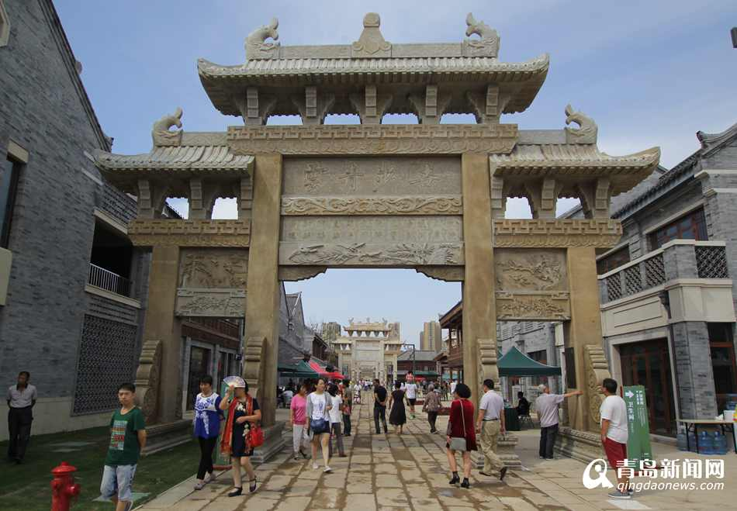

По материалам:Qingdaonews.com

Пляж города Циндао（Рисунок 4-1）

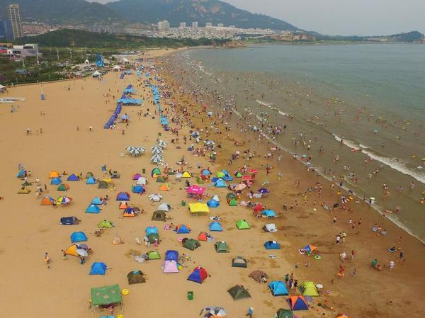

По материалам:http://www.mafengwo.cn/poi/3343.html

Самый известный санаторий Циндао.(Рисунок 4-2)

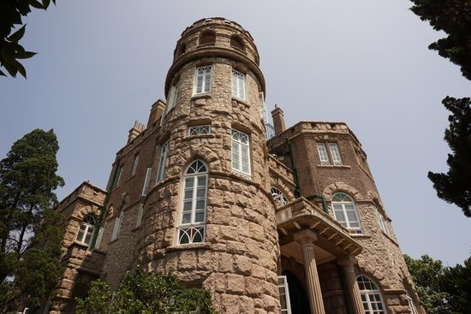

По материалам:http://www.mafengwo.cn/poi/2577.html

Циндаоский приморский пейзажный район. (Рисунок 4-3)САЙТ 22й

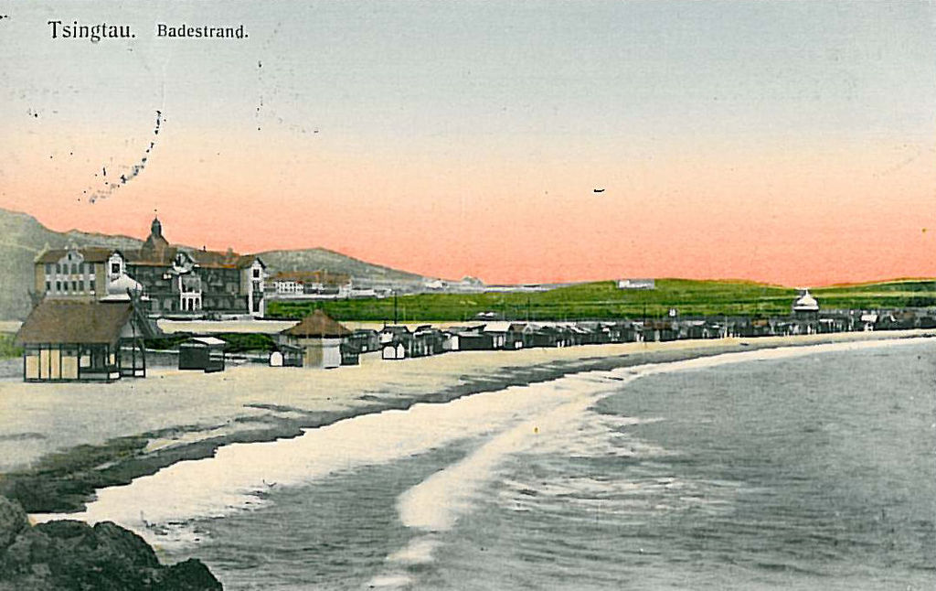

По материалам:commons.wikimedia.org/wiki/File:Tsingtau_Badestrand_ca_1900

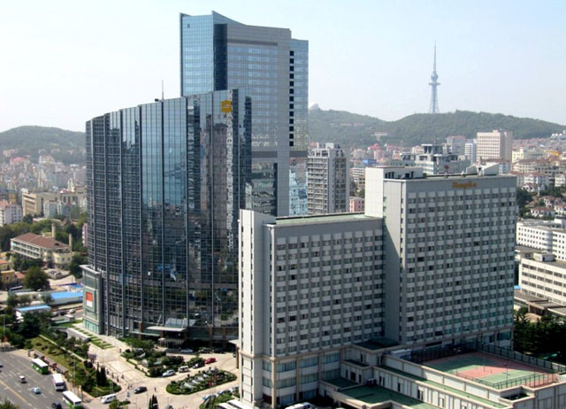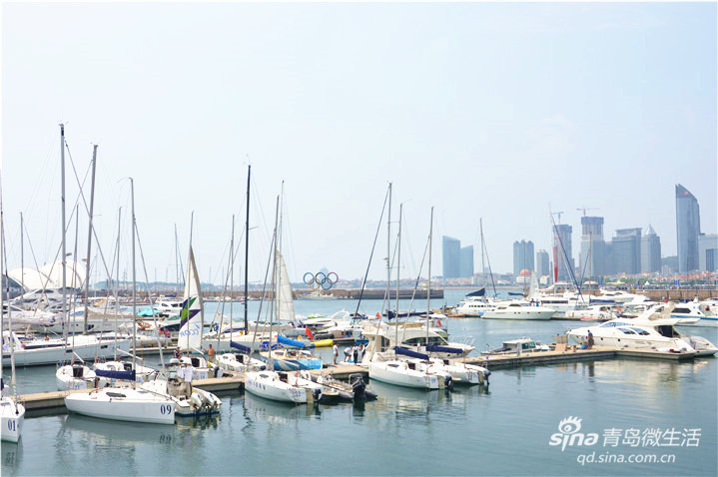

По материалам:http://www.mafengwo.cn/poi/22946.html

Парк Лу Синь. (Рисунок 4-4)

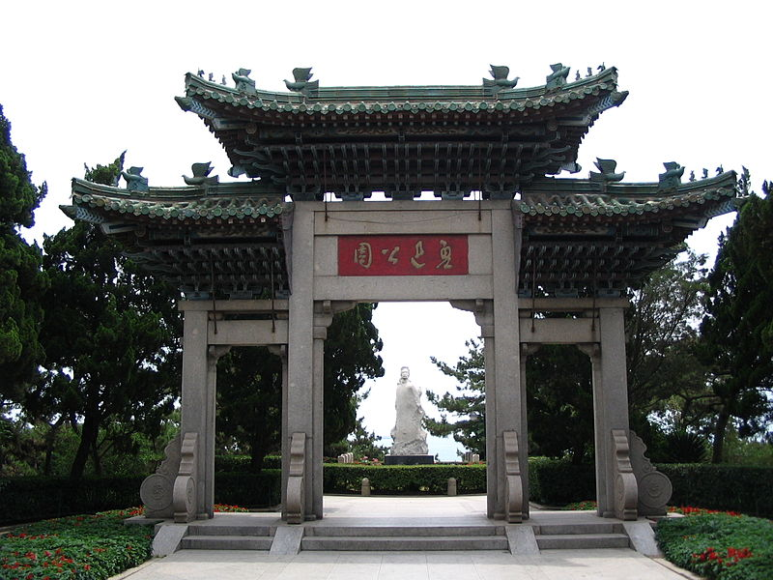

http://www.cf178.com/jdlist.asp?ACity=250

Транспорт Циндао. (Рисунок 4-5)

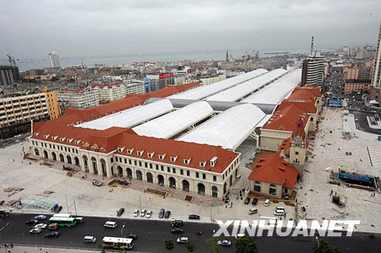

По материалам:http://news.sina.com.cn/c/p/2008-07-19/221715963088.shtml

Фестиваль пива и музей пива(Рисунок 4-6)

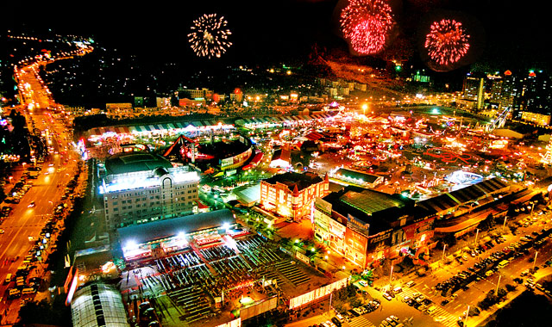

По материалам:http://food.china.com.cn/zixun/node_7161434.htm

Музей пива(Рисунок 4-7)

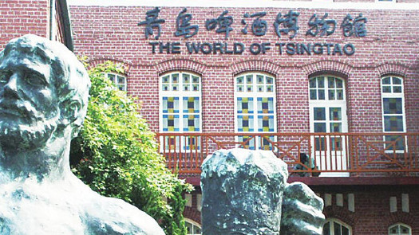

По материалам:http://finance.sina.com.cn/roll/20100812/00043416110.shtml

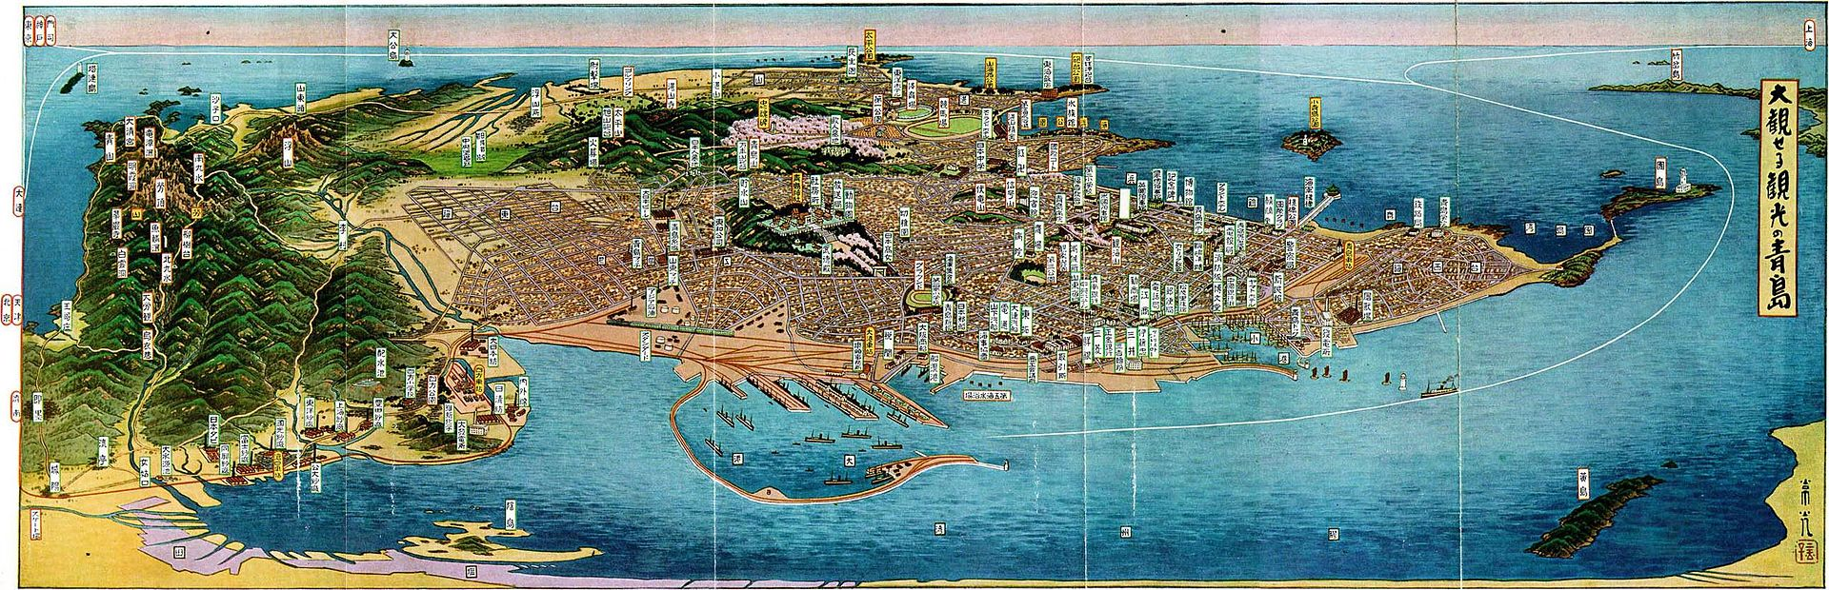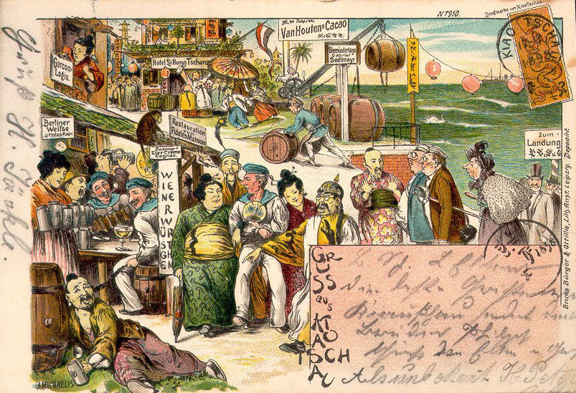

По материалам: commons.wikimedia.org/wiki/File:Tsingtau_Postkarten_1898

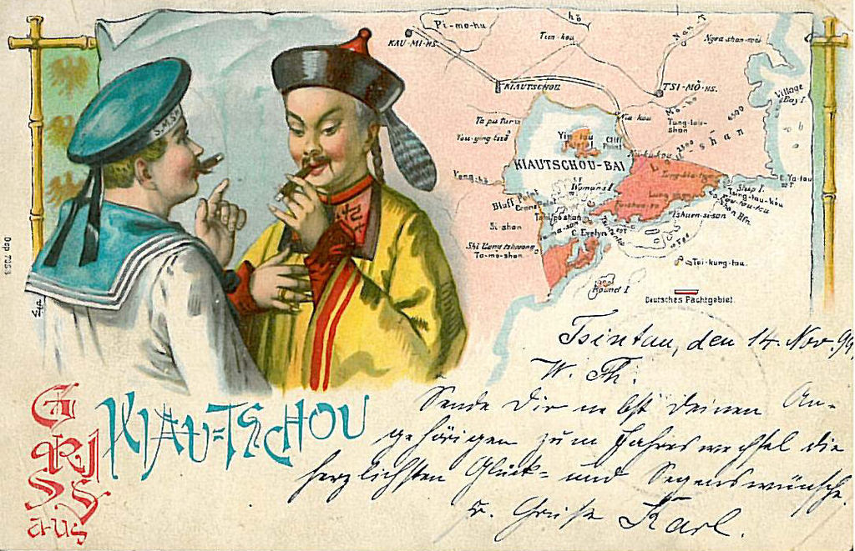

Туристическая карта

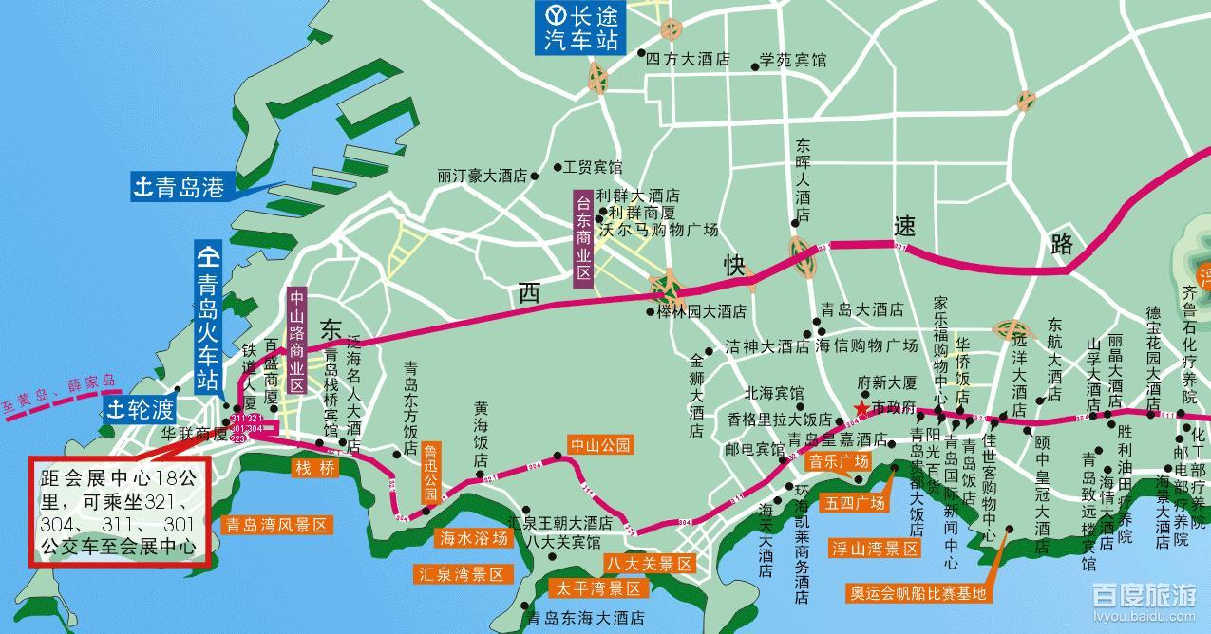

По материалам:lvyou.baidu.com/qingdao/photo-ditu/9b75053617353c321d62737

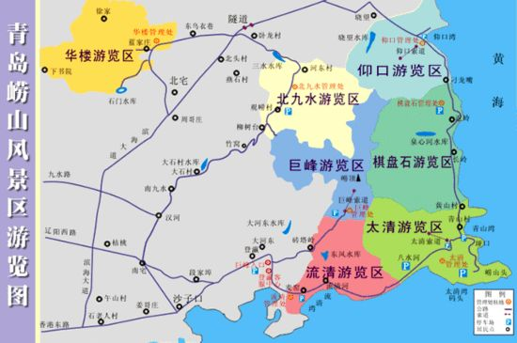

По материалам:http://www.bjsoyo.com/sd_qd/dt/191825.shtml

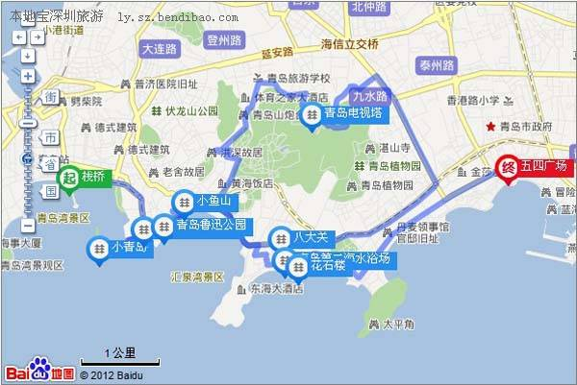

По материалам: ly.sz.bendibao.com/china/qingdaogl/20121227/ly470649.html

1. *Чжао Чж*, *Гао И*. Проблемы туризма в Циндао.Циндао: Издательство Университет Циндао, 2004 .C. 15
2. *Лю и.*Древний Китай и историки до династии Цинь. Пекин :Издательство Университет Пекин, 2008.Т.2.С.18
3. .*Цзо Цю мин*.Цзо-чжуань. Пекин :Издательство Университет Пекин,1998. С.32
4. .*Цзо Цю мин*.Цзо-чжуань. Пекин :Издательство Университет Пекин,1998.С.66
5. *Е Уан*.Истроя Ци(с776 до н.э. –до 221 до н.э.). Цзинань: Издательство Университет Цзинань，1988.C.118.
6. *Чжан Дао*. Философия Даосизма в Китае . Циндао: Издательство Университет Циндао, 1987 .C.65
7. *Сыма Цянь*,Ши Цзи.Сиань: Издательство Университет Сиань,1991. C.166.
8. *Ли ег* .У Ди и Сыма Цянь.Сиань: Издательство Университет Сиань,2010.Cиань .C.69
9. *Бань Гу*.Хань шу.Сиань: Издательство Университет Сиань,1966.Сиань .C.75.
10. *Чжао Ефен*.Цин ши 1927 . Пекин :Издательство Университет Пекин,1998. T.2 .C.238.
11. *Чжао Ефен*.Цин ши 1927 . Пекин :Издательство Университет Пекин,1998. T.4 .C.45.
12. *Ли Го Тун* . История колонии в Китае . Шанхай: Издательство Университет Фудань.1936.C. 109.
13. *Ху Шин*.Империализм в Китае. Пекин :Издательство Университет Пекин,1949 .C. 89.
14. *Мао Тан*. Китайская и Немецкая культура в Циндао . Циндао: Издательство Университет Циндао,1951.C. 109.
15. *Филипп Джуди*. Новая немецкая история . Мюнхен: Издательство ситик,1991 . C.104
16. *Тапо Апво* .Архитектурный история современного Китая . Шанхай: Издательство научно-технический университет,1998.C.99.
17. *Лу Нан*.История старого Циндао.Циндао: Издательство Циндао, 2005 .C.19.
18. *Лу Нан*.История старого Циндао. Циндао: Издательство Циндао, 2005 .C.29.
19. .*Ци ро* . Китайские религии в 19-20 веках.Циндао: Издательство Университет Циндао,2004.C.69 .
20. *У зи* . Культурные и исторические туристические объекты в Циндао. Циндао: Издательство Морской Университет,2011.C. 56.
21. .*У зи*.Культурные и исторические туристические объекты в Циндао. Циндао: Издательство Морской Университет,2011.C.67.
22. .*Сыма Цянь*.Щи Цзи. Сиань: Издательство Университет Сиань,1991. C.187.
23. *Ли ван*.Развитие туризма современного времени в Циндао. Циндао: Издательство Университет Циндао, 2008. C. 15.

   
24. *Ли ван*.Развитие туризма современного времени в Циндао. Циндао: Издательство Университет Циндао, 2008. C. 26.
25. *Го ун* ,*Ман Ли*.Проблемы туризма в Далянь и Циндао. Циндао: Издательство Университет Циндао, 2009.T .1 C.30.
26. *Го ун*,*Ман Ли*.Проблемы туризма в Далянь и Циндао. Циндао: Издательство Университет Циндао, 2009.T .1 C. .71
27. *Шу ка*.Туризм в Циндао в 21-веке.Пекин: Издательство Университет Пекин, 2014.С 101.
28. *Лю Сян*.Фестивали и выставки в Циндао. Циндао:Издательство научно-технической информации Циндао.2011.
29. *Жан Луц*.Пиво и Китай . Циндао: Издательство Институт Усй, 2007. С.88.
30. *.Джанна Москардо,Ли ту*.Пивоваренная культура в Циндао. Циндао:Издательство Университет Циндао иностранных языков.2010.С.61 .
31. Туристическое бюро в Циндао.Информация туризма в 2016 году. Циндао:Издательство научно-технической информации Циндао.2017.
32. Туристическое бюро в Циндао.Информация туризма в 2015году. Циндао:Издательство научно-технической информации Циндао.2016.